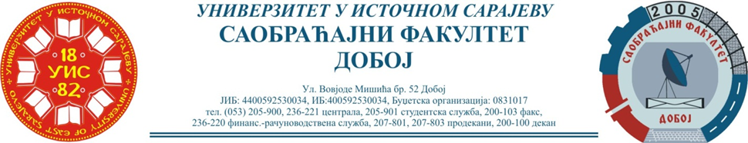
Добој: 23.04.2025. године ШКОЛСКА: 202342025
РЕЗУЛТАТИ ПРВОГ КОЛОКВИЈУМА

ПРЕДМЕТ: „ТРАНСПОРТНА СРЕДСТВА И УРЕЂАЈИ“
Одржаног данa: 17.04.2024. године
Р.  бр. | ИМЕ И ПРЕЗИМЕ | БРОЈ  ИНДЕXА | ОСТВАРЕНИ БРОЈ БОДОВА НА  ПРВОМ КОЛОКВИЈУМУ | Оцјена
Р.  бр. | ИМЕ И ПРЕЗИМЕ | БРОЈ  ИНДЕXА | З₁+З₂+З₃=Укупно  макс. 17,5 бодова  (за пролаз потребно ≥8,75 бодова) | Оцјена
- 1 | Самарџић Андреј | 1698/23 | 7+ 7+3,5=17,5
- 2 | Бристрић Един | 1731/23 | 7+ 7+3,5=17,5
 | Вуковић Ивана | 1751/23 | 3+ 7+3,5=13,5
 | Стевић Коштана | 1716/23 | 7+ 0+3,5=10,5
 | Лихић (Хасанић) Сумеја | 1718/23 | 3+ 3+3,5= 9,5
 | Крпић Дејла | 1692/23 | 2+ 2+3,5= 7,5
 | Садиковић Бењамин | 1733/23 | 3,5+ 0+3,5= 7,0
 | Кљајић Дејан | 1756/23 | 3,5+ 0+3,5= 7,0
 | Миљатовић Дајана | 1690/23 | 1,5+ 2+3,5= 7,0
 | Вујић Лука | 1697/23 | 1+ 2+3,5= 6,5
 | Крпић Далила | 1691/23 | 1+1,5+3,5= 6,0
 | Кокановић Павлина | 1705/23 | 1+ 1 +3,5= 5,5
НАПОМЕНА:
Студенти који имају остварен број бодова на I колоквијуму мањи од осам (8) бодова, пружена им је могућност да приступе полагању другоg колоквијумa уз услов да на истом остваре број бодова који би чинио укупни збир I+II ≥ 18 бодова, а самим тим и положен писмени дио испита из овог предмета.
Прегледао:
Предметни асистент: Предметни професор:
___________________________
Милан Еремија, ma. саоб. Др Здравко Б. Нунић, ред. проф.

